Web应用架构报告
一、项目简介
针对目前的市场需求我们提议建立一个可供果农与买家进行信息交换最终实现交易的平台。该平台主要针对特定产品——葡萄，设计一个葡萄交易平台，供买家和果农进行C2C的交互。
二、应用架构及其特性
该项目采用MVC模式进行设计，整个结构分为表现层、业务处理层、数据层。其中表现层对应的是V层，主要是用户与系统交互时的界面；业务处理层对应的是C层，主要是对事件的处理进行控制；数据层对应其中的M层，主要是数据模型的建立及具体的数据存储。MVC模型图如图1所示。
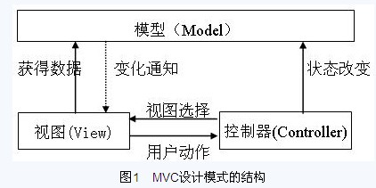
在设计中的体现如下：
M层：定义了一些实体类：买家、卖家、商品、商铺、订单、管理员。
V层：主要是买家可见的界面，其中包括注册、登录、首页、订单、店铺、商品详细信息等界面，便于买家与系统进行交互。
C层：利用的是框架中的Filter、Servlet
三、模型驱动架构
3.1层次架构
本项目的架构为三层架构，分为展示层、业务逻辑层和数据层。架构见图2。
展示层：封装和用户或者其他系统交互
业务逻辑层：组成业务逻辑
数据层：封装持久存储
本项目中的架构主要使用SSH框架。利用Struts对Model，View和Controller都提供了对应的组件，负责MVC的分离。使用的目的及优势是利用框架去处理JSP页面的访问，脱离web容器的限制，易于更改与调试。
在数据层中使用的是Hibernate框架。Hibernate是一个开放源代码的对象关系映射框架，它对JDBC进行了非常轻量级的对象封装，使得Java 程序员可以随心所欲的使用对象编程思维来操纵数据库。使用的目的是用框架处理繁复的Sql语句，对于关系数据库的操作变为面向对象。
使用Spring架构，Spring是一个轻量级的控制反转(IoC)和面向切面(AOP)的容器框架。使用的优势为轻量、简单、可测试、松耦合，管理struts2与hibernate，使应用更加容易的维护与扩展。
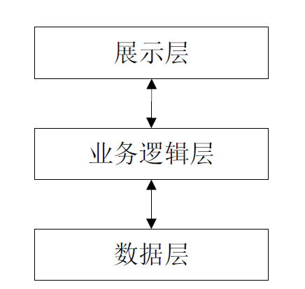
图 2

3.2集成架构
集成架构是Web应用和外部系统或内部系统的集成。包括展示层面、应用逻辑层面、内容层面三个方面。
展示层面，本应用的登陆界面，如图3。
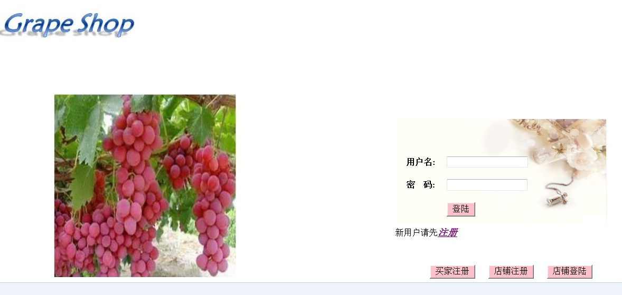
图 3
3.3面向数据的架构
本应用利用以数据库为中心的架构，将数据以实体的形式存储到数据库中，通过Web扩展或应用服务器进行访问，这种架构很成熟、应用很广，且易于实现。结构图见图4。
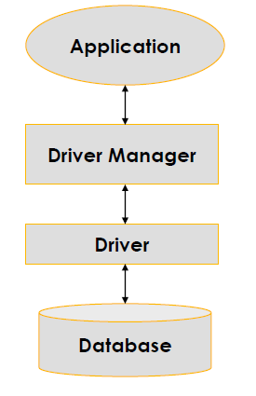
图 4

